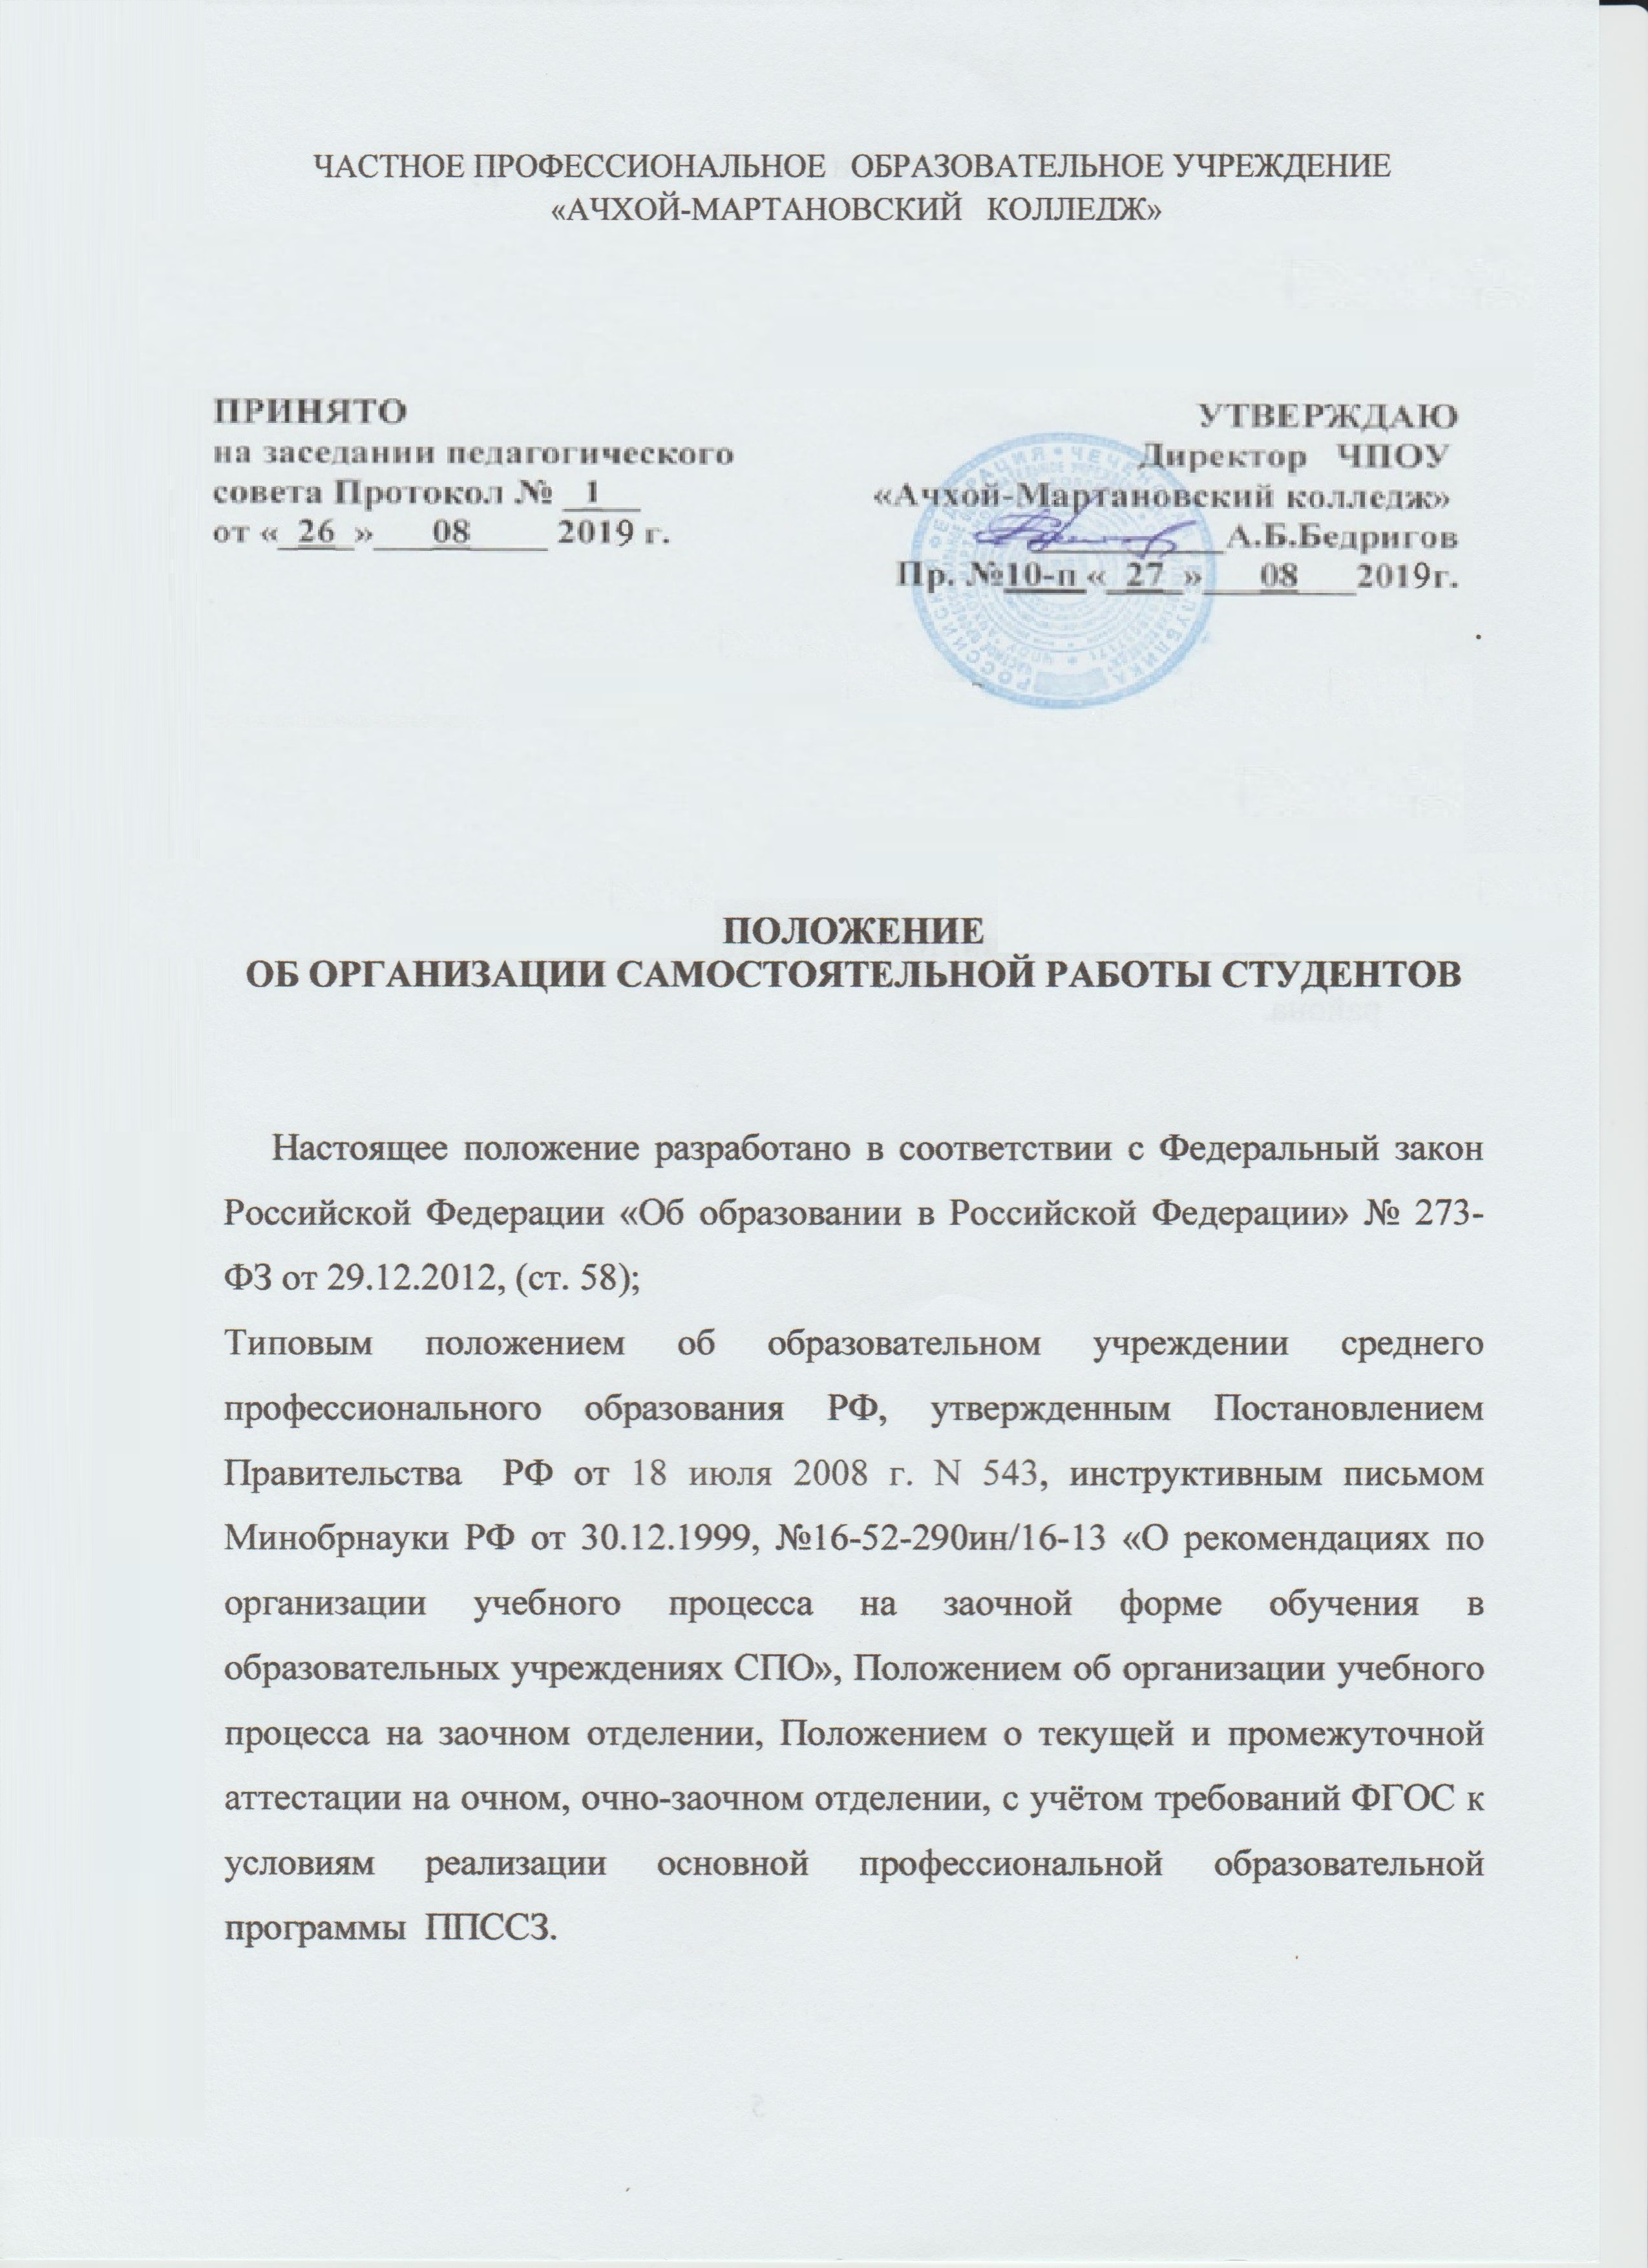
- Общие положения

1.1. Положение является нормативным документом, обязательным для сотрудников, преподавателей и студентов заочного отделения. Решения, распоряжения, рекомендации на отделении, связанные с планированием и организацией самостоятельной работы студентов-заочников, должны соответствовать данному Положению.
1.2.Самостоятельная работа студентов отделения (СРС) рассматривается как организационная форма обучения - система педагогических условий, обеспечивающих управление учебной деятельностью обучающихся, а также деятельность студентов по освоению знаний и умений учебной и учебно-исследовательской деятельности, формированию общих и профессиональных компетенций без посторонней помощи.
1.3.Целью самостоятельной работы является овладение фундаментальными знаниями, профессиональными умениями и навыками, общими и профессиональными компетенциями, опытом творческой, исследовательской деятельности.
1.4.Самостоятельная работа выполняет важные функции:
- способствует усвоению знаний, формированию профессиональных умений и навыков, обеспечивает формирование профессиональной компетенции будущего специалиста;
- воспитывает потребность в самообразовании, максимально развивает познавательные и творческие способности личности;
- способствует развитию самостоятельности, ответственности и организованности, творческого подхода к решению проблем учебного и профессионального уровней.
1.5.Самостоятельная работа является обязательной для каждого студента.
1.6.Самостоятельная работа студента включает все ее виды, выполняемые в соответствии с Федеральным государственным образовательным стандартом среднего профессионального образования, рабочим учебным планом, рабочей программой учебных дисциплин и профессиональных модулей.
1.7. Объём самостоятельной работы определяется путём установления разницы между максимальной учебной нагрузкой по дисциплине или модулю и обязательной (аудиторной) нагрузкой студента заочной формы обучения. Рекомендуемый объём часов для видов СРС:
- выполнение домашней контрольной работы – 20 часов
- подготовка к промежуточной аттестации (зачёту) – 8 часов, (экзамену) – 15 часов
- выполнение отдельного задания СРС по теме или разделу в период лабораторно-экзаменационной сессии (в зависимости от вида деятельности) – 2-4 часов
- курсовое проектирование – 36 часов
- дипломное проектирование – 140 часов
1.8. Виды, объем и содержание заданий по СРС устанавливается кафедрами и разработчиками рабочих программ на основании изучения бюджета времени и в соответствии с учебными планами, графиками учебного процесса и спецификой учебной дисциплины или профессиональных модулей.
1.9. Обучение студентов-заочников общим методам и приемам самостоятельной работы осуществляется в рамках учебной практики «Основы самообразовательной деятельности», а специфическим приемам – преподавателями на каждой учебной дисциплине.
1.10.Основные формы организации СРС:
- аудиторная СРС под руководством и контролем преподавателя;
- внеаудиторная СРС под руководством и контролем преподавателя;
- внеаудиторная СРС в межсессионный период без преподавателя.

Виды самостоятельной работы студентов
2.1.Самостоятельная работа осуществляется в виде аудиторных и внеаудиторных форм познавательной деятельности по каждой дисциплине учебного плана.
2.2.Видами заданий для самостоятельной работы могут быть:
Для овладения знаниями:
- чтение текста (учебника, первоисточника, дополнительной литературы);
- составление плана текста; графическое изображение структуры текста;
- конспектирование текста; выписки из текста; работа со словарями и справочниками; ознакомление с нормативными документами;
- учебно-исследовательская работа; использование аудио- и видеозаписей, компьютерной техники и сети Интернет и др.
Для закрепления и систематизации знаний:
- работа с конспектом лекции (обработка текста); повторная работа над учебным материалом (учебника, первоисточника, дополнительной литературы, аудио- и видеозаписей);
- составление плана и тезисов ответа;
- составление таблиц для систематизации учебного материала;
- изучение нормативных материалов;
- ответы на контрольные вопросы;
- аналитическая обработка текста (аннотирование, рецензирование, реферирование, контент-анализ и др.);
- подготовка сообщений к выступлению на семинаре, конференции;
- подготовка рефератов, докладов, рецензий, обзора литературы и других видов письменной работы;
- составление библиографии, тематических кроссвордов; тестирование и др.;
- собеседование, деловые ролевые игры, дискуссии, конференции;
- выполнение переводов с иностранных языков.
Для формирования умений:
- самостоятельное выполнение заданий на лабораторных и практических занятиях;
- решение задач и выполнение упражнений по образцу;
- решение вариативных задач и упражнений;
- решение ситуационных (профессиональных) задач; подготовка к деловым играм;
- проектирование и моделирование разных видов и компонентов профессиональной деятельности;
- подготовка курсовых и дипломных работ (проектов);
- выполнение учебно-исследовательской работы;
- упражнения спортивно-оздоровительного характера, упражнения на тренажере;
- рефлексивный анализ профессиональных умений;
- выполнение различных видов самостоятельной работы во время учебных и производственных практик.
2.3.Виды заданий для самостоятельной работы, их содержание и характер могут иметь вариативный и дифференцированный характер, учитывать специфику специальности, дисциплины, индивидуальные особенности студента.
3. Организационно-методическое обеспечение самостоятельной работы студентов заочного отделения

3.1. Методика организации самостоятельной работы зависит от структуры, характера и особенностей изучаемой дисциплины, объема часов, отведенных на ее изучение, вида заданий для самостоятельной работы, индивидуальных качеств студентов и условий учебной деятельности.
3.2.Организационно-методическое обеспечение СРС включает разработку и проведение комплекса мероприятий по планированию и организации СРС:
- планирование СРС (на всех уровнях от преподавателя до заведующего отделением);
- обеспечение студентов учебной литературой, методическими пособиями и компьютерной техникой, доступом к информационным источникам;
- создание учебно-лабораторной базы и ее оснащение в соответствии с содержанием самостоятельной работы по данным курсам учебных дисциплин и профессиональных модулей;
- создание необходимых условий для СРС в общежитии, библиотеке, учебных аудиториях, компьютерных аудиториях.
3.3.Активизация самостоятельной работы студентов при проведении различных видов учебных занятий включает:
- обеспеченность тем и разделов учебной литературой и ее доступность для всех обучающихся;
- оптимизацию методов обучения, внедрение в учебный процесс современных образовательных и информационных технологий;
- совершенствование системы текущего контроля СРС (использование возможностей балльно-рейтинговой системы, компьютеризированного тестирования, дистанционного обучения);
- совершенствование методики проведения практик и научно-исследовательской работы студентов;
- модернизацию системы курсового и дипломного проектирования для увеличения самостоятельности студентов на всех этапах работы.
3.4.Организацию самостоятельной работы обеспечивают заведующий заочным отделением, методист отделения, кафедры, преподаватели, библиотека, медиатека, компьютерные классы.

4. Ответственность организаторов самостоятельной работы студентов отделения
4.1. Преподаватели:
- разрабатывают план СРС по учебному курсу;
- определяют объем учебного содержания и количество часов, отводимых на виды СРС;
- готовят пакет контрольно-измерительных материалов и определяют периодичности контроля;
- определяют систему индивидуальной работы со студентами (консультирование, собеседование);
- знакомят студентов с системой форм и методов обучения в колледже, научной организацией труда, методикой самостоятельной работы, критериями оценки качества выполняемой самостоятельной работы;
- информируют студентов о целях, средствах, трудоемкости, сроках выполнения, формах контроля самостоятельной работы;
- формируют умения для поиска оптимальных вариантов ответов, решений, навыки научного исследования;
- развивают навыки работы с учебниками и научной литературой;
- проводят групповые и индивидуальные консультации по организации самостоятельной работы;
- осуществляют систематический контроль выполнения студентами графиков самостоятельной работы;
- проводят анализ и дают оценку выполненной самостоятельной работы.

  - Отделения:
- вырабатывают основные направления, содержание, формы и методы подготовки студентов к самостоятельному труду, формирования определенного уровня самодисциплины студентов, мотивации получения знания;
- определяют содержание учебной практики «Основы самообразовательной деятельности» с учётом специфики специальности, опыта учёбно-познавательной деятельности контингента, психо-физиологических особенностей обучающихся;
- определяют конкретное содержание, объем материала, подлежащего самостоятельному изучению, по каждой дисциплине в соответствии с учебным планом, графиком учебного процесса;
- рекомендуют способ изложения учебного материала в методической литературе (учебных пособиях, методических указаниях и др.) в доступной для эффективного усвоения форме, с учётом особенностей контингента отделения;
- обеспечивают контроль организации и качества выполнения самостоятельной работы;
- составляют графики самостоятельной работы для студентов каждого курса с указанием форм контроля по дисциплинам и сроков выполнения работ в рабочих программах дисциплин или модулей;
- анализируют эффективность организации самостоятельной работы, вносят коррективы с целью ее активизации и совершенствования;
- осуществляют мониторинг развития навыков самостоятельной работы у студентов и вырабатывают рекомендации по их совершенствованию;
- отслеживают обеспеченность учебниками и учебными пособиями всех курсов, преподаваемых в колледже;
- осуществляют контроль за соблюдением норм и требований к условиям при планировании СРС каждым преподавателем колледжа;
- реализуют мониторинг СРС по дисциплинам;
разрабатывают:
- учебно-методические комплексы, программы, пособия, материалы, учебники, как в печатном, так и в электронном варианте, в соответствии с Федеральным государственным образовательным стандартом;
- методические рекомендации, пособия по организации самостоятельной работы;
- системы заданий для аудиторной самостоятельной работы;
- системы заданий для внеаудиторной самостоятельной работы (домашние контрольные работы, индивидуальные и дополнительные задания);
- темы рефератов и докладов;
- темы курсовых работ и проектов, методических рекомендаций по их выполнению;
- темы квалификационных работ и методических рекомендаций по их выполнению;
- вопросы к экзаменам и зачетам;
- образцы оформления индивидуальных заданий;
- инструкции и методические указания к выполнению домашних контрольных работ, лабораторных работ, семестровых заданий и т. д.

  - Заочное отделение (заведующий отделением, методист):
- разрабатывает нормативную документацию по самостоятельной работе (рабочие учебные планы, графики учебного процесса, положения, рекомендации);
- координирует работу кафедр и преподавателей по организации СРС;
- информирует структурные подразделения колледжа, обеспечивающие организацию самостоятельной работы, о нормативных документах и рекомендациях Минобрнауки Российской Федерации;
- оказывает методическую помощь преподавателям и студентам по организации самостоятельной работы;
- контролирует планирование и организацию самостоятельной работы по дисциплинам;
- осуществляет контроль за своевременным составлением колледжем графиков СРС;
- отслеживает обеспеченность учебной и учебно-методической литературой для СРС;
- осуществляет контроль соблюдения нормативов при планировании СРС.

4.4. Библиотека:
- организует занятия по библиотековедению и библиографии с целью формирования навыков поиска информации, ее применения в учебном процессе, умения ориентироваться в справочно-библиографическом аппарате библиотеки;
- обеспечивает учебный процесс необходимой литературой и информацией (комплектуют библиотечный фонд учебной, методической, научной, периодической, справочной и художественной литературой в соответствии с учебными планами и программами);
- обеспечивает доступ к основным информационным образовательным ресурсам, информационной базе данных, в том числе библиографической.

- Система контроля (мониторинга) самостоятельной работы студентов
5.1. Психолого-педагогическая сущность мониторинга самостоятельной работы выражается в организации и корректировке учебной деятельности студентов-заочников, в помощи при возникающих затруднениях.
5.2. Контроль СРС предусматривает:
- соотнесение содержания контроля с целями обучения; объективность контроля;
- валидность контроля (соответствие предъявляемых заданий тому, что предполагается проверить);
- дифференциацию контрольно-измерительных материалов.
5.3. Формами контроля СРС являются:
- текущий контроль (для аудиторной и внеаудиторной СРС в период лабораторно-экзаменационной сессии);
- рубежный контроль (для внеаудиторной СРС – домашняя контрольная работа, дополнительные и индивидуальные задания, зачёты);
- итоговый контроль (для внеаудиторной СРС – экзамен);
- самоконтроль (для всех видов СРС).
5.4. Приемами проведения контроля самостоятельной работы студентов являются:
- собеседование (групповое, индивидуальное, on-line консультирование);
- проверка индивидуальных заданий;
- семинарские занятия;
- конференции;
- деловые игры;
- зачет по теме, разделу;
- тестирование;
- самоотчеты;
- защита курсовых проектов и работ;
- устный и письменный экзамены и т.д.
5.5. Критериями оценки результатов самостоятельной работы студента могут являться:
- уровень освоения студентом учебного материала;
- умение студента использовать теоретические знания при выполнении практических задач;
- обоснованность и четкость изложения ответа;
- оформление материала в соответствии с требованиями стандартов;
- сформированные компетенции в соответствии с целями и задачами изучения дисциплины или модуля.
5.6. В руководстве самостоятельной работой студентов-заочников играют индивидуальные собеседования преподавателя и студента. Регулярные консультации обеспечивают устойчивую обратную связь и позволяют быстро проводить коррекцию в организации учебного процесса по отношению к отдельному студенту или к конкретной группе.
- Порядок внесения изменений в Положение

6.1. Изменения в организацию самостоятельной работы студентов производится с одобрения
научно-методических советов колледжа.

